Wyjazd z programu Erasmus w dniach 09.2022r-06.2023 do Tartu w Estonii

Wyjazd ten mogę ocenić jako w 100% udany. Spełnił wszystkie moje oczekiwania zarówno te związane z miejscem/miejscowością jak również z uczelnią.
- Na wstępie zacznę od najbardziej istotnej kwestii jaką jest uczelnia sama w sobie. Ja jako studentka kierunku Medycyny Weterynaryjnej spotkałam się z wysokim poziomem nauczania. Wszyscy studenci z programu Erasmus byli przypisani do grup z rocznika tzw. International, w których na zajęciach wyłącznie obowiązywał język angielski. Grupy wykładowe nie przekraczały 30 osób zaś grupy ćwiczeniowe 8-10 osób. Prowadzący traktowali studentów z programu Erasmus na równi ze studentami w Tartu i przykładali do każdego ze studentów identyczną uwagę. Każdy miał możliwość na zajęciach praktycznych wykonania procedur, o których wcześniej była mowa na zajęciach wykładowych. Ilość zajęć praktycznych na powyższej uczelni była niesamowicie duża i pozwoliła mi w bardzo dużym stopniu rozwinąć swoją wiedze praktyczną. Począwszy od częstych wyjazdów do bydła, trzody chlewnej, drobiu skończywszy na nauce podstawowych zabiegów tj. cesarskie cięcie czy operacyjna korekcja skrętu żołądka. Dzięki tej mobilności nareszcie poczułam, że jestem w stanie wykonywać swój przyszły zawód jako lekarz weterynarii jak również pozwolił mi ukierunkować się w konkretną dziedzinę weterynarii, którą chciałabym rozwijać w przyszłości. Wszystkiego rodzaju materiały wykładowe czy ćwiczeniowe były udostępniane studentom przed zajęciami i materiał znajdujący się na nich był wystarczający, aby zdać kolokwia czy testy. O datach egzaminów studenci byli poinformowani na początku semestru i każdy miał możliwość dopasowania daty do siebie, więc bez problemu byłam w stanie zaplanować odpowiednio wcześniej powrót do domu np. na święta. Co dodatkowo spodobało mi się na uczelni w Tartu był fakt, że mnóstwo z przedmiotów bardziej praktycznych takich jak Ginekologia czy choroby wewnętrzne małych zwierząt było paru prowadzących, którzy specjalizowali się w danej dziedzinie i często też zdarzało się, że zagraniczni specjaliści przyjeżdżali specjalnie do Tartu, aby wykładać na pewne tematy. Prócz zajęć dodatkowo odbyłam na uczelni w Tartu pewną ilość punktów ECTS obowiązkowych staży zarówno w klinice małych zwierząt jak i w klinice zwierząt produkcyjnych oraz w klinice koni. Wszystkie te staże odbyły się bez najmniejszego problemu. Na początku semestru spotkałam się z osobami odpowiedzialnymi za staż w każdej z klinik i miałam możliwość uzgodnienia dni najbardziej mi odpowiadających. W klinice małych zwierząt ma się dowolność w wyborze dni oraz zmian (poranna- od 8-16 czy wieczorna od 14-21) więc bez problemu można dopasować sobie je do grafiku, który się ma w ciągu tygodnia. Jeśli chodzi o klinikę koni jak i zwierząt produkcyjnych tutaj należało przyjść na cały tydzień, aby odbyć staż (dlatego ja osobiście odbyłam je pod koniec obydwóch semestrów, które odbyłam w Tartu wtedy, kiedy już nie było zajęć i wszystkie egzaminy już się odbyły). Chciałabym na koniec jeszcze wspomnieć, że na pewno przedmioty, które osoby wyjeżdżające na studia w Tartu będą się niestety nakładać na siebie, ponieważ jako studenci zagraniczni musimy uczestniczyć w zajęciach paru roczników. Od razu chce napisać, że nie ma się co bać, jeśli przedmioty nakładają się na siebie, ponieważ prowadzący są wyrozumieli, jeśli o to chodzi i wystarczy podejść i omówić z nimi tą sytuacje. Wydaje mi się, że jestem idealnym przykładem, że wszystko jest do zrobienia, ponieważ sama byłam zobowiązana uczestniczyć w zajęciach z 3, 4 i 5 roku i bez problemu udało mi się wszystko zaliczyć.
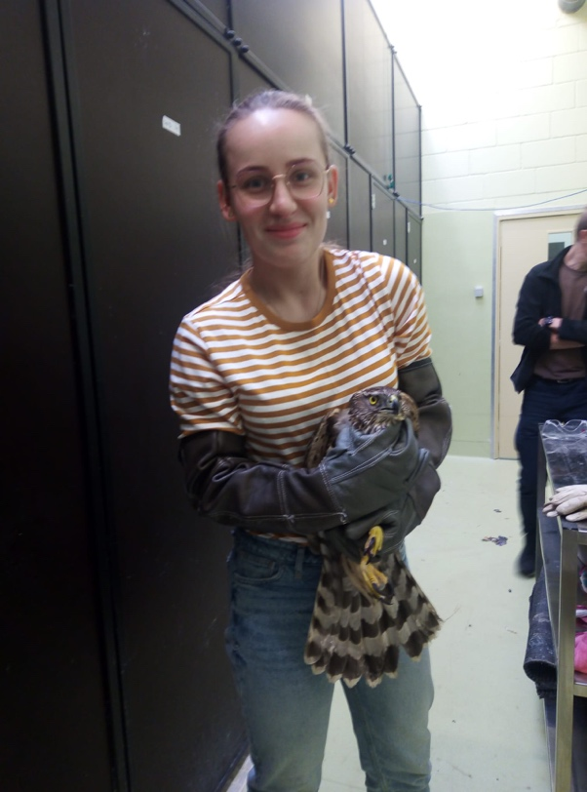
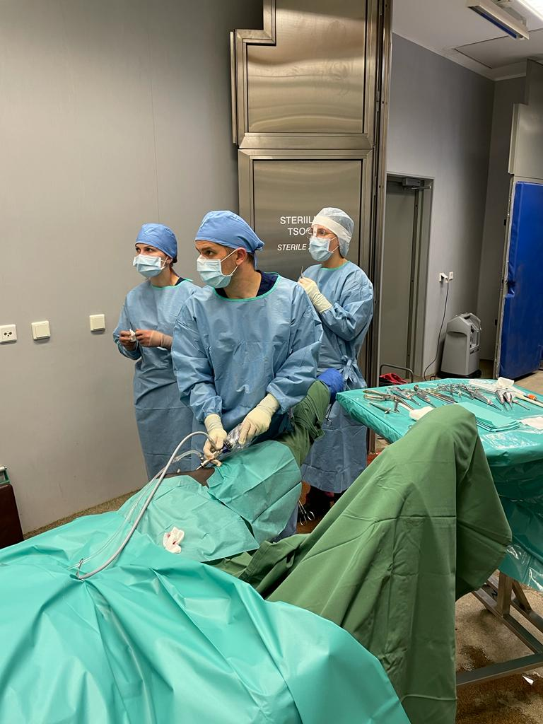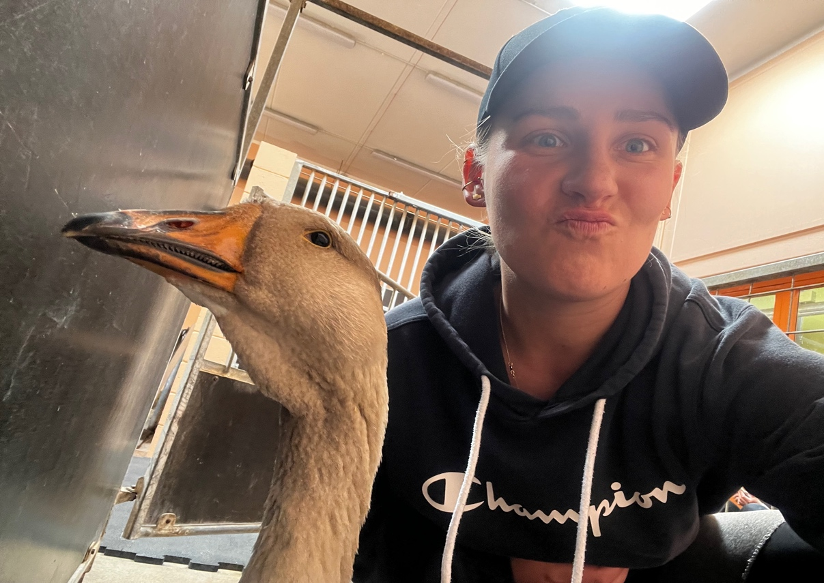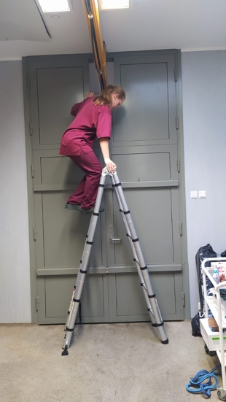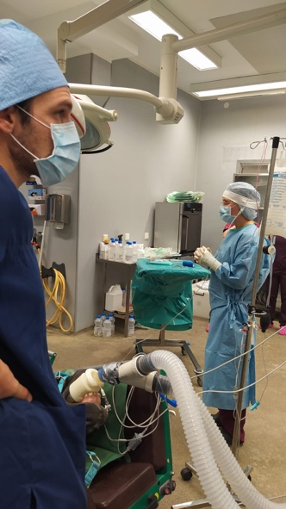
- Miejscowość Tartu i Estonia jako kraj sam w sobie są małe i niesamowicie zielone. Ilość wszelkiego rodzaju parków w mieście jak rezerwatów przyrody w całym kraju jest niesamowicie duża. Jeśli ktoś jest miłośnikiem przyrody i lubi spędzać czas na zewnątrz chodząc po lasach i parkach jest to kraj zdecydowanie dla niego. Z samego Tartu jest mnóstwo możliwości dojazdu do różnego rodzaju parków, gdzie można znaleźć mnóstwo ścieżek, których można spędzić cały dzień po prostu chodząc i podziwiając naturę. Dojazd do wielu miejsc jest za darmo, a jeśli ktoś chciałby wybrać się w bardziej oddalone miejsca, Estonia jest na tyle mała, że pociąg czy autobus kosztuje w granicach 2-5 euro do dalej położonych miejsc.
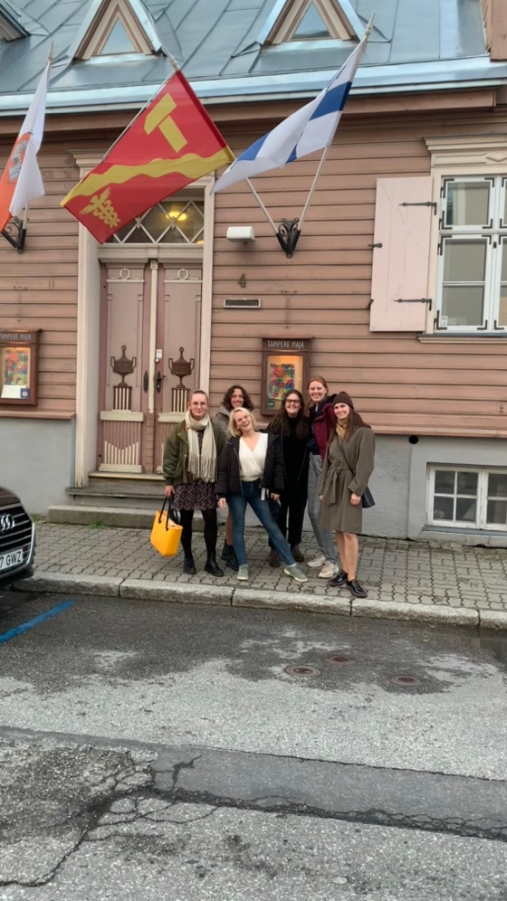
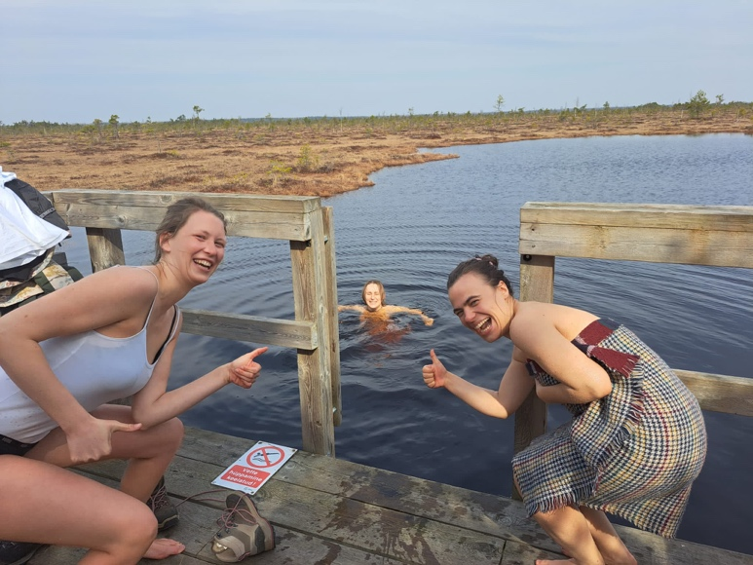

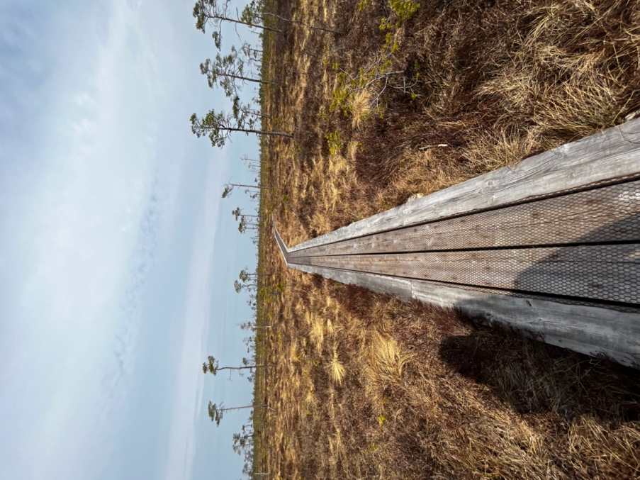
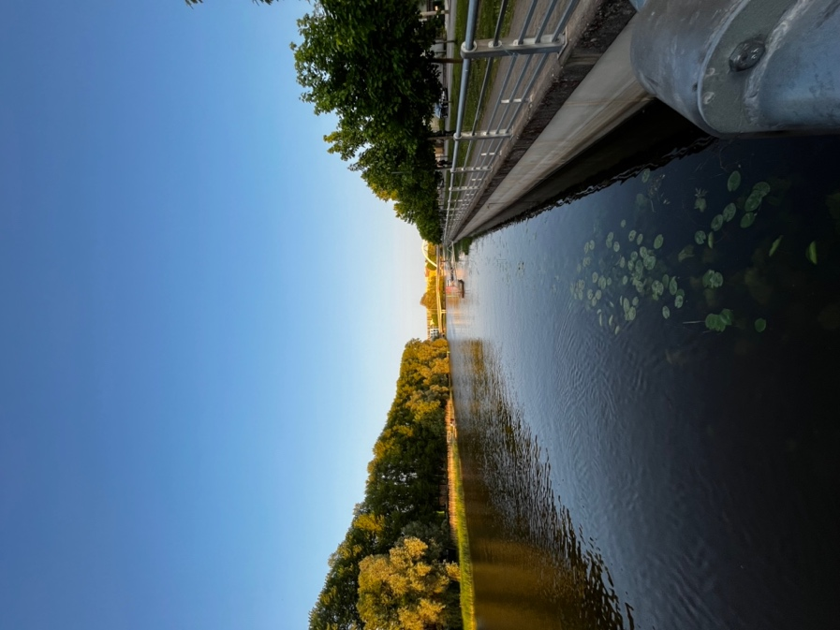
- Miasto Tartu, mimo że małe jest na pewno miastem typowo studenckim. Samo centrum oferuje ogrom atrakcji dla studentów. Mnóstwo barów oraz parę klubów na pewno zachwyci osoby, które w weekendy chciałyby skorzystać z życia nocnego. Ceny w barach wiadomo, że są wyższe niż w normalnych sklepach więc trzeba liczyć, że piwo w barze będzie kosztować w granicach 4 euro. Wejście do wielu klubów w większości jest darmowe jednak jest wiele imprez okolicznościowych i na nie za wejście trzeba zapłacić w granicach 4-5 euro. Na samym uniwersytecie funkcjonuje parę organizacji studenckich, które organizują mnóstwo wydarzeń studenckich w szczególności dla osób z programu Erasmus. Odbywa się mnóstwo wieczorów tematycznych, noce filmowe czy imprezy okolicznościowe np. z okazji Halloween. Gwarantuje, że nikt nie będzie się nudzić w Tartu i znajdzie coś dla siebie.
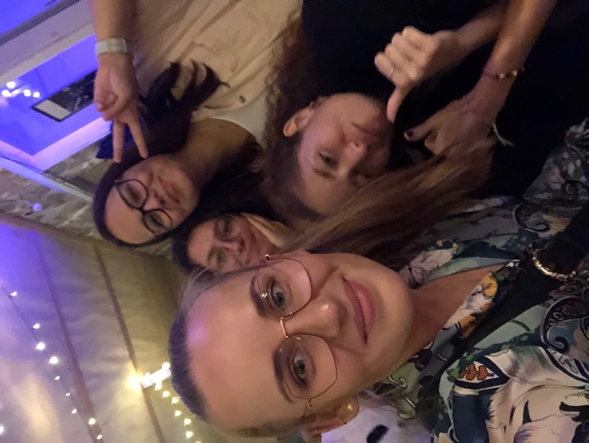
- Wyjeżdżając do Tartu trzeba wziąć pod uwagę, że kraj ten jest jednak na północy Europy więc temperatury nie są tu takie jak w Neapolu we Włoszech. Bardzo szybko robi się zimno i niestety ciemno. W listopadzie i grudniu niestety jest to okres bardziej „depresyjny” w Estonii, dzień staje się coraz krótszy i w niektóre dni ma się wrażenie, że w ogóle nie widać słońca. Jednak ma to swoje plusy, jeśli ktoś lubi zimę, tak jak ja, w połowie listopada będzie już widzieć śnieg i dzięki niemu przynajmniej dla mnie robiło się trochę jaśniej i weselej :D. Na wyjazd do tego kraju trzeba więc przygotować sobie zestaw ciepłych ubrań i wełnianych skarpet (które są tutaj podstawą). Nawet jak ktoś takowych nie posiada na miejscu bez problemu można kupić takie jednak trzeba liczyć, że kosztować one będą w granicach 15 euro, bo są one w 100% z naturalnej wełny. Kolejne plusy bycia w kraju na północy jest możliwość zobaczenia zorzy polarnej, którą udało mi się uchwycić z okna mojego pokoju w akademiku. Więc nie trzeba jechać do Finlandii, aby ją zobaczyć wystarczy zainstalować aplikację, dzięki której wiesz czy zorza polarna może pojawić tam, gdzie akurat jesteś i oczywiście patrzeć za okno

- Jeśli chodzi o ceny w sklepach i ogólnie w Tartu można powiedzieć, że jest drożej, ponieważ jest to jednak przeliczenie na euro. Więc w większości państw europejskich porównując z cenami w Polsce jednak będzie drożej. W mojej ocenie nie było jednak źle i dodatkowo ze stypendium, które dostaje się z programu Erasmus można bez problemu dać radę. W Tartu można się spotykać z paroma sieciowymi sklepami spożywczymi tj. Rimi, Coop, Selver i Maxima. Do każdego z nich jest możliwość wyronienia karty lojalnościowej, z którą ma się ogrom promocji i jednak zakupy wychodzą dużo taniej. Poniżej podam mniej więcej ceny produktów, które ja kupowałam w sklepach:
  - Jogurt grecki- około 1-1,3 euro
  - Chleb- w granicach 1-2 euro w zależności czy taki pieczony na miejscu czy już zapakowany
  - Mleko owsiane – 1,8-2,2 euro
  - Banany – 1,2 euro za kg
  - Pieczarki pakowane w pudełku – 1,6 euro
  - Jabłka- od 1-3 euro (w zależności od rodzaju) za kg
  - Pierś z kurczaka – w granicach 4 euro za tackę z taką podwójną piersią
  - Mięso mielone – od 3,5-5 euro
  - Kawa – około 5 euro za pół kilograma
  - Mleko- 1,2 euro
  - Mrożona mieszanka warzyw- 1,2 euro
  - Ser żółty 2,2 euro (za taką kostkę 300g)
  - Czekolada gorzka 1,6 euro
- Jeśli chodzi o wynajem mieszkań, nie do końca jestem w stanie się wypowiedzieć, ponieważ sama mieszkałam w akademiku i każdemu takową opcje polecam. Podanie o pokój w akademiku składa się online na stronie internetowej, do której link wcześniej dostaję się od Pani koordynator z Uczelni w Estonii. Każdy ma do wyboru wynajem miejsca w pokoju dwuosobowym lub cały pokój dwuosobowy dla siebie, jeśli ktoś (tak jak ja) woli mieć pokój dla siebie. Mieszkałam tam rok i nie żałuje, że wybrałam właśnie tą opcje. Przede wszystkim jest ona wygodna, bo wszystko odbywa się online, ale również sam akademik jest 5 min drogi od samej uczelni. Jakość pokoi jest wydaje mi się bardzo dobra jak na standardy akademików. Dodatkowo są dwa rodzaje tzw. Apartamentów – 4 pokojowe i 2 pokojowe. Na każdy z dwóch pokoi przydzielona jest jedna łazienka i w zależności od rodzaju apartamentu jest kuchnia: większa z oknem dla 4 pokojowego apartamentu i mniejsza bez okna dla 2 pokojowego apartamentu. Cena w roku akademickim 2022/2023 za cały pokój 2 osobowy wynosiła 284 euro zaś za jedno miejsce w pokoju 2 osobowym połowę tej kwoty. Dodatkowo zaletą mieszkania w akademiku był fakt, że praktycznie wszystkie osoby z programu ERASMUS wybierały właśnie tą opcje i dużo łatwiej i szybciej udało się ze wszystkimi zintegrować.

- Osobiście na tym wyjeździe poznałam ogrom niesamowicie miłych osób i pod względem integracji naprawdę nie ma co narzekać. Ludzie podczas tych dwóch semestrów, które spędziłam w Estonii byli zawsze otwarci i pomocni. Co prawda Estończycy sami w sobie są dosyć wycofani jednak, gdy się już ich pozna są bardzo mili i życzliwi. Tak jak wcześniej wspomniałam Tartu jest miastem typowo studenckim więc z poznawaniem nowych osób naprawdę nie ma się problemu. W Estonii bez problemu wszyscy młodzi umieją posługiwać się językiem angielskim więc z komunikacją nikt nie powinien mieć problemu. Jednak muszę przyznać w sklepach różnie bywa i częsta panie tam pracujące są w stanie odpowiedzieć wyłącznie w języku estońskim bądź rosyjskim.

